Смена руководства в B&R Турция
Омер Юсель стал управляющим директором B&R Турция
В сентябре Омер Юсель занял пост управляющего директора B&R Турция. B&R Турция демонстрирует устойчивый рост с момента своего основания в 2012 году. На своей новой должности Юсель стремится к дальнейшему расширению присутствия B&R на рынке.

Юсель начал свою карьеру в B&R в 2013 году в качестве разработчика приложений, а затем перешел в отдел продаж. Последняя его должность была менеджер по продажам в Турции. Многолетний опыт и знания Юселя о различных сферах деятельности компании, дали ему представление о тех проблемах и задачах, с которыми клиенты B&R сталкиваются каждый день.

Одной из основных целей Юселя как нового управляющего директора является укрепление присутствия B&R на турецком рынке. "Индустрия автоматизации в Турции находится на подъеме," - отмечает Юсель. «Это связано со значительным увеличением экспорта в Европу и Азию, что даёт огромные возможности для B&R».
Vision 2030
Юсель вдохновлен концепцией Vision 2030, разработанной турецкой ассоциацией производителей машин - Makfed. "Концепция Vision 2030 и возможности B&R идеально дополняют друг друга," - подчеркивает Юсель. Стратегия «Vision 2030» направлена на увеличение доли промышленности в валовом внутреннем продукте Турции с текущих 15% и как минимум до 21%. «Чтобы реализовать эту стратегию, нужны машины, в которых аппаратное и программное обеспечение работают в полной гармонии - с самых ранних этапов разработки. Вот где B&R действительно может продемонстрировать свои инновации, основанные на многолетнем опыте промышленной автоматизации».

Как управляющий директор, Юсель подчиняется Пьеро Педерзани, региональному менеджеру по Турции и Израилю. «Машиностроительный сектор Турции растет и приобретает мировое значение. Омер Юсель хорошо знает рынок и его богатый опыт на новой должности действительно принесет пользу машиностроителям Турции», - говорит Педерзани.

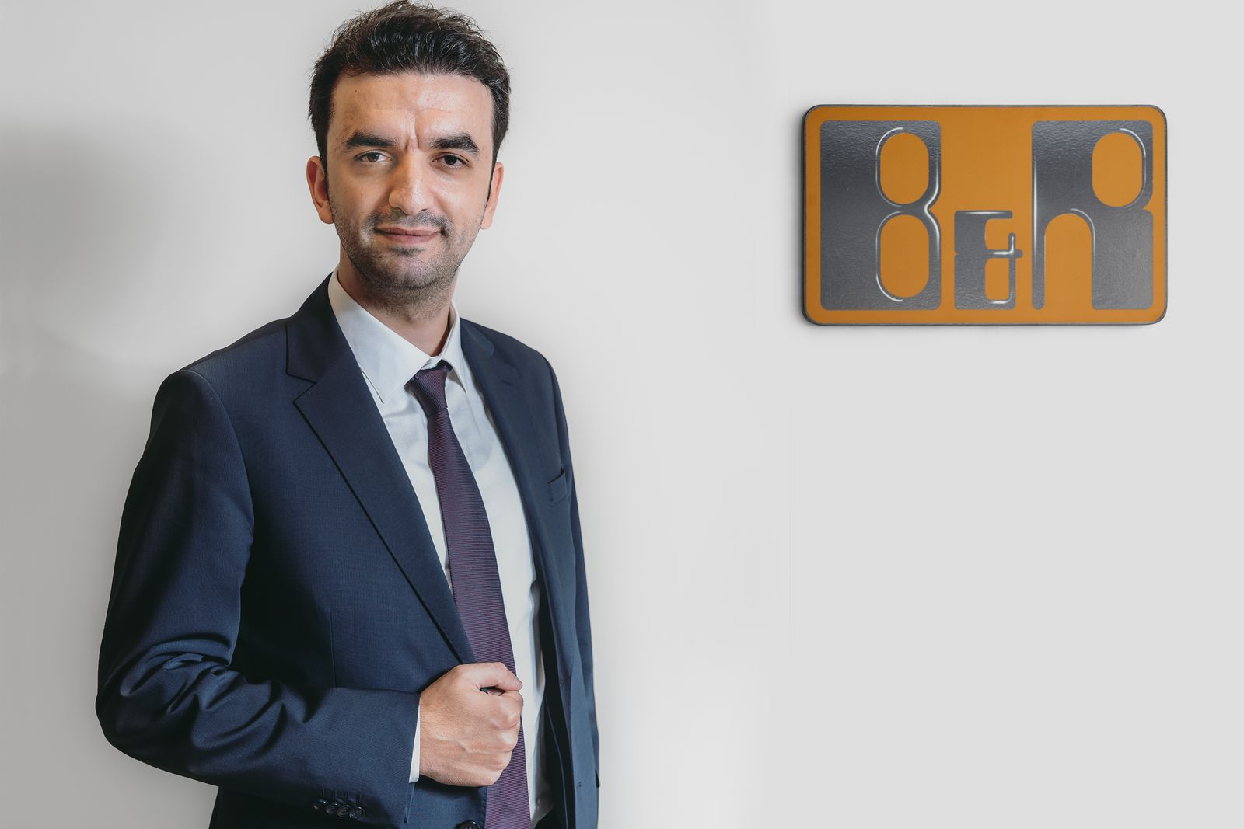
В сентябре Омер Юсель занял пост управляющего директора B&R Турция.

О компании B&R
Компания B&R специализируется на инновационных решениях в сфере промышленной автоматизации, а также имеет представительства по всему миру со штаб-квартирой в Австрии. Продукция B&R сочетает в себе уникальные инженерные разработки и передовые технологии, и по праву завоевала международное признание и любовь клиентов. В портфолио B&R всегда найдется комплексное решение практически для любой задачи современной промышленности: автоматизация отдельных машин или целых заводов, продвинутое управление движением, визуализация, встроенные технологии безопасности и многое другое. Технологии промышленной полевой шины POWERLINK и openSAFETY, так же, как и мощная среда разработки Automation Studio являются основой постоянного совершенствования техники автоматизации и успеха компании на рынке. Дух инноваций позволяет компании B&R быть на острие прогресса, превосходя самые смелые ожидания своих клиентов.
Более подробную информацию Вы сможете найти на www.br-automation.com.

